Universidade SENAI CIMATEC
ENGENHARIA CONTROLE AUTOMAÇÃO, ENGENHARIA ELÉTRICA E ENGENHARIA MECÂNICA

DISCIPLINA: MÁQUINA ELÉTRICA E COMANDOS
PROFESSOR: MILTON SOUZA
ALUNOS: Amanda Nascimento, Arley Matos, Felippo Lo Bianco e Raul Bernardes.
oi
TRABALHO EM GRUPO
1 – Quando operando em regime permanente, um motor de indução monofásico desenvolve um torque de 12,1878 N.m a 1730 rpm. Sabendo-se que este motor possui alimentação em 150 V, fator de potência 0,85 e rendimento de 88 % calcule:
- a corrente nominal da máquina;
- a potência da máquina em cv;
- o escorregamento sabendo-se que a máquina possui 4 polos.

2 – Um motor de indução monofásico do tipo “fase dividida” empregado no exaustor de um processo industrial possui uma resistência equivalente de 12,43  e uma indutância de 23,02 mH. A máquina é alimentada em 180 V, 60 Hz e possui rendimento de 84 %. Com base nestes parâmetros, calcule: a) o fator de potência da máquina;
- a corrente nominal;
- a potência mecânica em “cv”;
- a rotação real sabendo-se que o escorregamento é de 0,05 e que a máquina possui
- 6 polos;
- o torque da máquina quando em regime permanente.

3 – A figura abaixo apresenta a placa de um motor de indução monofásico. Explique o que significa o termo IP/IN=7,5.
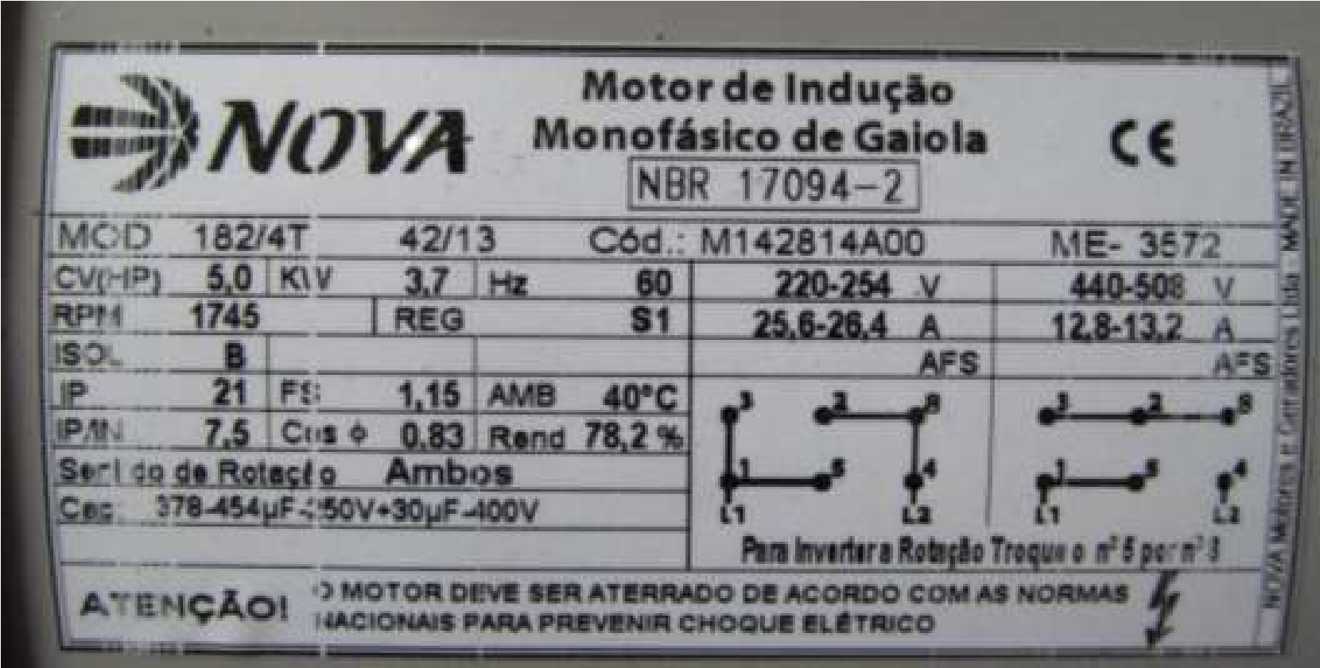
4 – Na placa do exercício anterior, explique detalhadamente o termo FS=1,15. Que outros parâmetros da máquina são relacionados ao mesmo?
5 – No motor do exercício 3, com base em sua experiência, quantos polos existem na máquina e qual é o seu escorregamento.
6 – O motor do exercício 3 foi instalado em uma máquina projetada para operar no Brasil e que deve realizar movimentos com em uma velocidade constante específica e que depende da velocidade do motor. A referida máquina foi vendida a uma empresa chilena por engano e exportada a este país de maneira equivocada. Neste caso o que esperar do funcionamento do motor uma vez que a frequência da rede elétrica no Chile é de 50 Hz?
7 – Explique detalhadamente porque os motores monofásicos de indução devem possuir capacitores ou enrolamentos auxiliares para a sua partida?
8 – O que ocorreria com um motor de indução em gaiola caso não existisse escorregamento?
9 – O motor monofásico de indução cujo esquema simplificado é apresentado abaixo pode ser alimentado em 110 V e 220 V. Elabora o esquema do mesmo para a operação em 220 V.
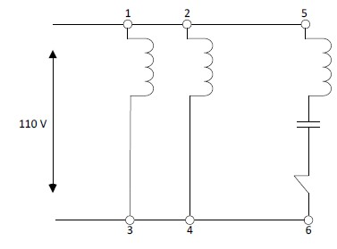
10 – No motor do exercício anterior, como poderia ser invertido o sentido de rotação?
11 – Para que serve a chave centrífuga presente em alguns tipos de motores de indução monofásicos?
12 – Explique detalhadamente o processo de partida de um motor de indução monofásico de fase dividida.
13 - Um motor de indução trifásico, 5 HP, 208 V, 60 Hz, gira a 1746 rpm a plena carga. Determinar:
- O escorregamento correspondente à velocidade nominal.
- A frequência da corrente induzida no rotor.
- A velocidade do campo magnético do rotor em relação:
- à carcaça;
- ao campo magnético do estator;
- ao rotor.
14 - Um motor de indução trifásico, 10 HP, 208 V, 60 Hz, 6 pólos, rotor de anéis, enrolamentos do estator e do rotor ligados em estrela, razão do número de espiras estator/rotor igual a 1/0,5, é alimentado por uma rede trifásica, 208 V, 60 Hz e gira a 1140 rpm. Determinar:
- A tensão induzida no rotor por fase e a frequência da tensão induzida, sabendo-se que a queda de tensão estatórica é desprezível.
- A velocidade (em rpm) do campo magnético do rotor em relação ao rotor e em relação à carcaça.
- Se os terminais do estator são curto-circuitados e os terminais do rotor são, agora, conectados a uma fonte trifásica, 208 V, 60 Hz, com o motor operando a 1164 rpm.
- Determine a direção de rotação do motor em relação ao campo girante;
- Determine a tensão induzida no estator por fase e sua freqüência.
15 - O rotor de um MIT de anéis, 8 pólos, 60 Hz, 208 V, tem 60% do número de espiras do estator por fase. O estator é ligado em delta e o rotor em estrela, tendo seus terminais trazidos a anéis coletores. Calcule a freqüência do rotor e a tensão entre anéis nas seguintes condições:
- Rotor bloqueado.
- Rotor com o escorregamento nominal de 9%.
- O rotor é acionado por um outro motor no sentido oposto ao do campo girante do estator a uma velocidade de 600 rpm.
16 - Um MIT, 60 Hz, 6 polos, 220 V, rotor bobinado, tem seu estator conectado em triângulo e seu rotor, em estrela. O rotor tem a metade do número de espiras do estator. Calcule a tensão induzida no rotor e sua freqüência se a tensão nominal é aplicada ao estator e:
- o rotor está em repouso.
- o escorregamento é 0,04.
- o rotor é dirigido por uma outra máquina a 800 rpm na direção oposta àquela do campo girante.
17 - O rotor de um MIT, 60 Hz, 4 polos, consome 120 KW a 3 Hz. Determinar:
- A velocidade do rotor.
- As perdas no cobre do rotor.
18 - Um MIT, 60 Hz, 6 pólos, consome 48 KW a 1140 rpm. A perda no cobre do estator é 1,4 KW, a perda no núcleo do estator é 1,6 KW e a perda mecânica rotacional é 1 KW. Calcular o rendimento do motor.
19 - Um MIT, 60 Hz, 460 V, entrega potência de 100 HP a uma velocidade de 1746 rpm. Determinar o rendimento do motor se as perdas rotacionais são de 2700 W, as perdas no cobre do estator são de 2800 W e as perdas no ferro, 600 W.
20 - Um MIT, 440 V, 60 Hz, 6 pólos, solicita 50 KVA a um fator de potência de 0,8 e escorregamento de 2,6%. As perdas no cobre do estator são de 0,5 KW, as perdas no ferro, 1 KW e as perdas rotacionais, 1,5 KW. Calcular:
- As perdas no cobre do rotor.
- A potência no eixo.
- O rendimento.
- O torque no eixo.
21 - Um MIT, 460 V, 60 Hz, produz 100 HP no eixo a 1746 rpm. Determine o rendimento do motor se as perdas rotacionais são 3500 W e as perdas no cobre do estator são 3000 W.
22 - Um MIT, 460 V, 100 HP, 60 Hz, 6 pólos, é operado com um escorregamento de -3% a plena carga.
- Determine a velocidade do motor e a sua direção relativa ao campo girante.
- Determine a frequência do rotor.
- Determine a velocidade do campo do estator.
- Determine a velocidade de campo do entreferro.
- Determine a velocidade do campo do rotor com relação:
- à estrutura do rotor;
- à estrutura do estator;
- ao campo girante do estator.

